Федеральное государственное автономное образовательное учреждение высшего образования «Национальный исследовательский университет ИТМО»
Факультет Программной Инженерии и Компьютерной Техники
________________________________________________________________


Лабораторная работа №5 по дисциплине “программирование”
Вариант 30328

Выполнил:
Студент группы P3119
Пугин Сергей Евгеньевич
Преподаватель:
Остапенко Иван Вадимович

г. Санкт-Петербург
2026 г.
Оглавление
Цель 3
Задание 4
Программы 5
Результат работы программы 6
Вывод 7

Задание
Реализовать консольное приложение, которое реализует управление коллекцией объектов в интерактивном режиме. В коллекции необходимо хранить объекты класса Product, описание которого приведено ниже.
Разработанная программа должна удовлетворять следующим требованиям:
- Класс, коллекцией экземпляров которого управляет программа, должен реализовывать сортировку по умолчанию.
- Все требования к полям класса (указанные в виде комментариев) должны быть выполнены.
- Для хранения необходимо использовать коллекцию типа java.util.LinkedList
- При запуске приложения коллекция должна автоматически заполняться значениями из файла.
- Имя файла должно передаваться программе с помощью: аргумент командной строки.
- Данные должны храниться в файле в формате xml
- Чтение данных из файла необходимо реализовать с помощью класса java.util.Scanner
- Запись данных в файл необходимо реализовать с помощью класса java.io.FileWriter
- Все классы в программе должны быть задокументированы в формате javadoc.
- Программа должна корректно работать с неправильными данными (ошибки пользовательского ввода, отсутсвие прав доступа к файлу и т.п.).
В интерактивном режиме программа должна поддерживать выполнение следующих команд:
- help : вывести справку по доступным командам
- info : вывести в стандартный поток вывода информацию о коллекции (тип, дата инициализации, количество элементов и т.д.)
- show : вывести в стандартный поток вывода все элементы коллекции в строковом представлении
- add {element} : добавить новый элемент в коллекцию
- update id {element} : обновить значение элемента коллекции, id которого равен заданному
- remove_by_id id : удалить элемент из коллекции по его id
- clear : очистить коллекцию
- save : сохранить коллекцию в файл
- execute_script file_name : считать и исполнить скрипт из указанного файла. В скрипте содержатся команды в таком же виде, в котором их вводит пользователь в интерактивном режиме.
- exit : завершить программу (без сохранения в файл)
- remove_at index : удалить элемент, находящийся в заданной позиции коллекции (index)
- remove_last : удалить последний элемент из коллекции
- reorder : отсортировать коллекцию в порядке, обратном нынешнему
- count_by_unit_of_measure unitOfMeasure : вывести количество элементов, значение поля unitOfMeasure которых равно заданному
- filter_by_owner owner : вывести элементы, значение поля owner которых равно заданному
- print_field_descending_unit_of_measure : вывести значения поля unitOfMeasure всех элементов в порядке убывания
Формат ввода команд:
- Все аргументы команды, являющиеся стандартными типами данных (примитивные типы, классы-оболочки, String, классы для хранения дат), должны вводиться в той же строке, что и имя команды.
- Все составные типы данных (объекты классов, хранящиеся в коллекции) должны вводиться по одному полю в строку.
- При вводе составных типов данных пользователю должно показываться приглашение к вводу, содержащее имя поля (например, "Введите дату рождения:")
- Если поле является enum'ом, то вводится имя одной из его констант (при этом список констант должен быть предварительно выведен).
- При некорректном пользовательском вводе (введена строка, не являющаяся именем константы в enum'е; введена строка вместо числа; введённое число не входит в указанные границы и т.п.) должно быть показано сообщение об ошибке и предложено повторить ввод поля.
- Для ввода значений null использовать пустую строку.
- Поля с комментарием "Значение этого поля должно генерироваться автоматически" не должны вводиться пользователем вручную при добавлении.
Описание хранимых в коллекции классов:
public class Product {
private Integer id; //Поле не может быть null, Значение поля должно быть больше 0, Значение этого поля должно быть уникальным, Значение этого поля должно генерироваться автоматически
private String name; //Поле не может быть null, Строка не может быть пустой
private Coordinates coordinates; //Поле не может быть null
private java.util.Date creationDate; //Поле не может быть null, Значение этого поля должно генерироваться автоматически
private long price; //Значение поля должно быть больше 0
private UnitOfMeasure unitOfMeasure; //Поле не может быть null
private Person owner; //Поле может быть null
}
public class Coordinates {
private double x;
private Float y; //Значение поля должно быть больше -93, Поле не может быть null
}
public class Person {
private String name; //Поле не может быть null, Строка не может быть пустой
private Integer height; //Поле не может быть null, Значение поля должно быть больше 0
private float weight; //Значение поля должно быть больше 0
}
public enum UnitOfMeasure {
SQUARE_METERS,
MILLILITERS,
GRAMS;
}

Программы
Диаграмма классов объектной модели:
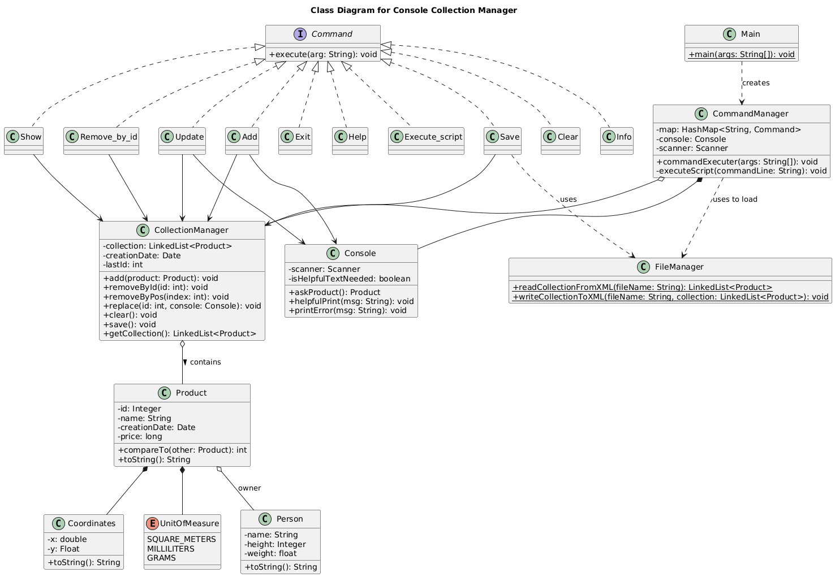
Ссылка на всю лабораторную работу: https://github.com/sergeypugin/Programming-on-Java

